Диаграмма классов
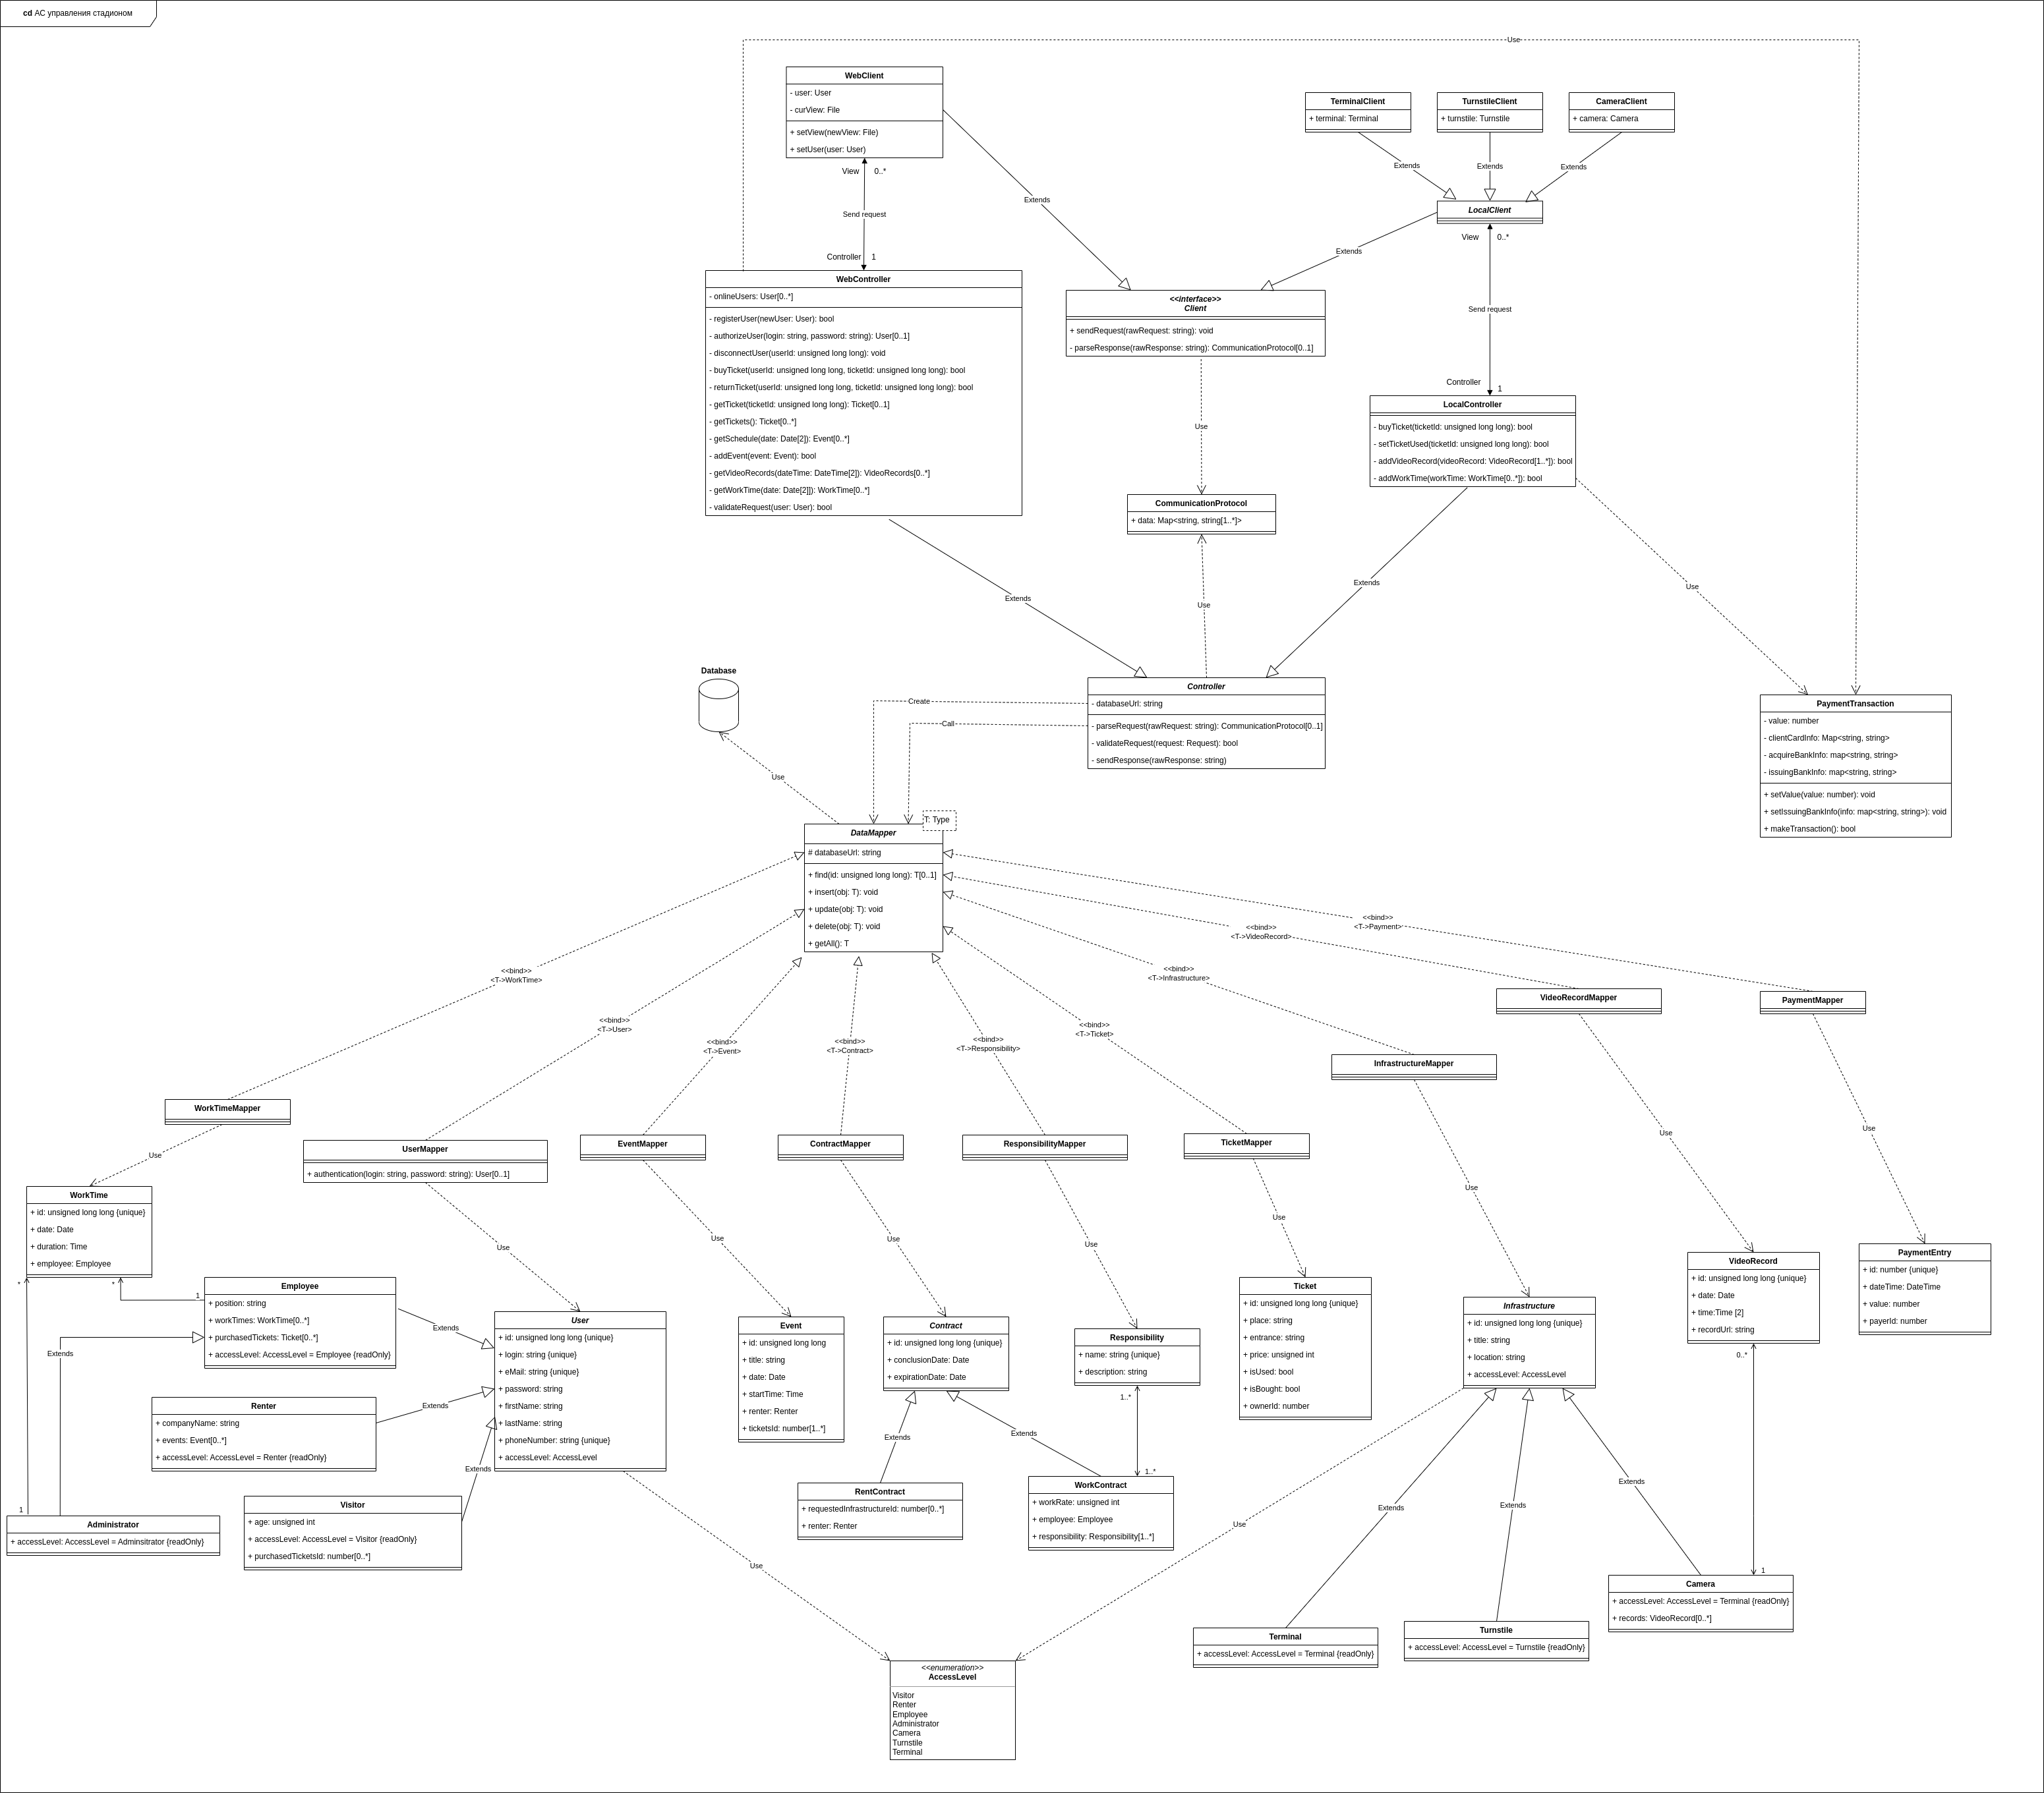Рисунок 1: Диаграмма классов
Описание:
Диаграмма изображена на рис. 1.
WebClient — класс, представляющий собой сущность, которая будет находится в бразуере пользователя, либо с которой будет взаимодействовать сторонние сервисы для покупки билетов.
TerminalClient, TunstileClient, CameraClient — классы, представляющие собой терминал, турникет и камеру соответственно, которые подключены к локальной сети и могут взаимодействовать с контроллером.
Интерфейс Client позволяет отправлять запросы по локальной сети к контроллеру и парсить его ответы.
Указанные выше классы можно объединить в слой представления (Presentation layer).
WebController, LocalController — контроллеры для запросов по сети Интернет и локальной сети соответственно. Разделение необходимо, так как функционал для локальных и сетевых клиентов отличается.
Оба контроллера используют класс PaymentTransaction, который представляет собой банковскую транзакцию для оплаты билета.
Абстрактный класс Controller предоставляет общий функционал контроллеров по отправке ответов, парсинга запросов и их валидации. Также задается URL для подключения к базе данных.
Упомянутые классы можно условно объединить в слой бизнес-логики (Business layer).
Для каждой сущности из модели предметной области в базе данных созданы соответствующие классы: Ticket, Employee, Renter и т. д. (используется PoEAA-паттерн «Domain model»), для каждого из которых задан mapper, задача которого - инкапсулировать код для работы с самой базой данных. В данном случае использован промышленный паттерн проектирования «Data mapper».
Эти классы образуют слой данных (Data layer).
Перечисление AccessLevel задает всевозможные уровни доступа, они используются в методах контроллеров для проверки, может ли пользователь системы выполнять выбранную операцию (методы сами «знают», какие пользователи могут их выполнять).
Диаграмма объектов
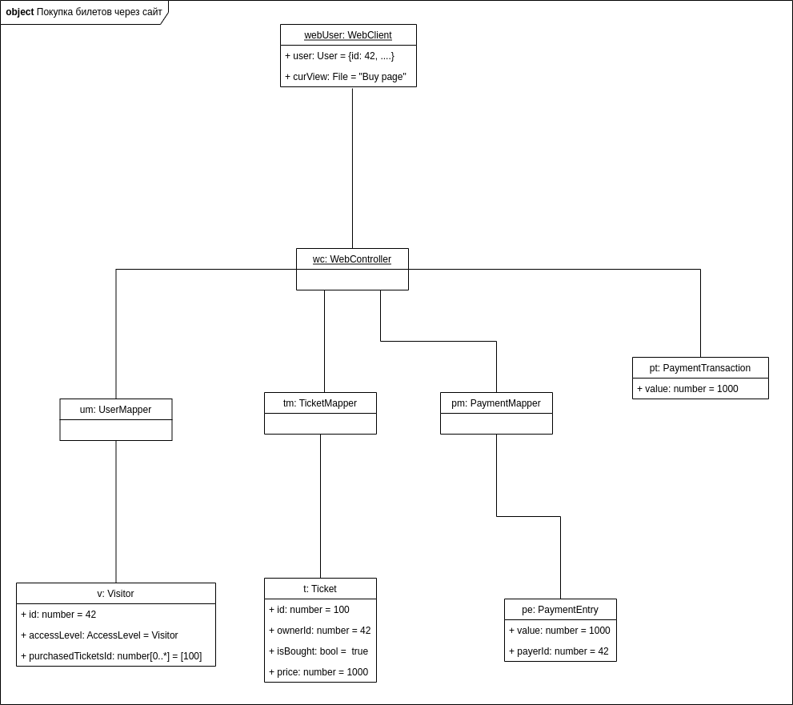Рисунок 2: Диаграмма объектов
Описание:
Диаграмма (см. рис. 2) представляет собой «снимок» системы во время процесса покупки билета пользователем через веб-сайт. В объекте webUser хранится информация о текущем пользователя: в данном случае важен лишь id пользователя в БД — и название текущей HTML-страницы.
В объекте v хранится такой же id как и у объекта webUser (в данном случае роль пользователя — посетитель) и список купленных билетов.
В объекте билета t имеется идентификатор билета в БД, id владельца и его цена.
pe — объект, соответствующий записи в таблице БД с информацией о проведенных транзакциях. Хранящаяся информация: заплаченная сумма и id покупателя.
В объекте pt представляет собой экземпляр проведенной транзакции, в хранится заплаченная сумма.
Диаграмма состояний
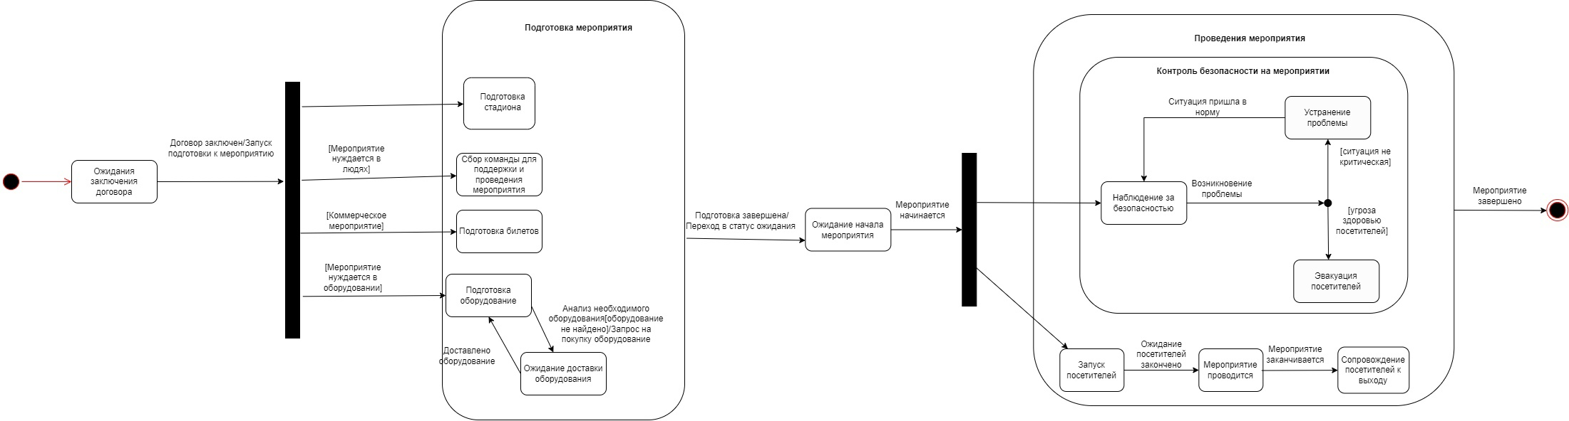Рисунок 3: Диаграмма состояний
Описание:
На данной диаграмме (см. рис. 3) показано то, какие состояние принимает объект мероприятия. Сначала система ждёт, когда арендатор подпишет с администрацией договор аренды. В этом договоре прописаны требования к стадиону и дата проведения. Мероприятие находится в состоянии подготовки: подготавливается стадион, собирается команда для помощи проведения, подготавливаются билеты и устанавливается оборудование. Все указания и информация о подготовки содержится в разрабатываемой системе. Далее во время самого мероприятия система должна обеспечивать контроль билетов и безопасность посетителей.
Диаграмма деятельности
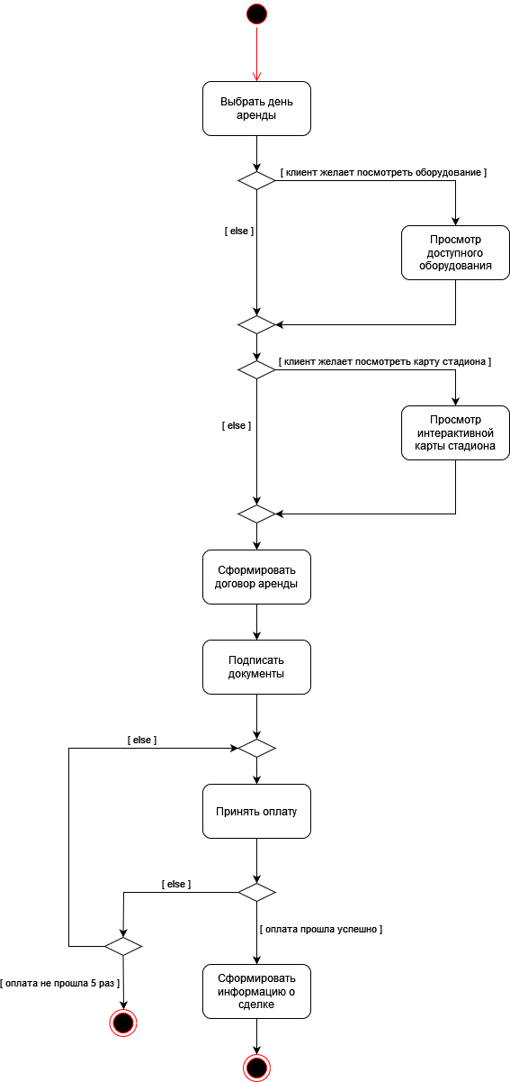Рисунок 4: Диаграмма деятельности (аренда стадиона)
Описание:
Диаграмма деятельности, представленная на рис. 4, описывает алгоритм аренды стадиона:
- «Выбрать день аренды» - пользователь выбирает день для проведения мероприятия
- «Просмотр доступного оборудования» - пользователь может посмотреть все имеющееся на стадионе оборудование для проведения мероприятия
- «Просмотр интерактивной карты стадиона» - пользователь может посмотреть карту стадиона для оценки количества мест и посадки
- «Сформировать договор аренды» - подготовка необходимых документов для предоставления аренды
- «Подписать документы» - окончательное оформление документов на аренду
- Потом происходит процесс оплаты. «Принять оплату» - внесение суммы клиентом. Если при оплате возникли трудности, то даётся 5 попыток произвести оплату, после которых процесс аренды прерывается.
- Если оплата прошла успешна, формируется и обрабатывается информация о сделке

Рисунок 5: Диаграмма деятельности (покупка билета)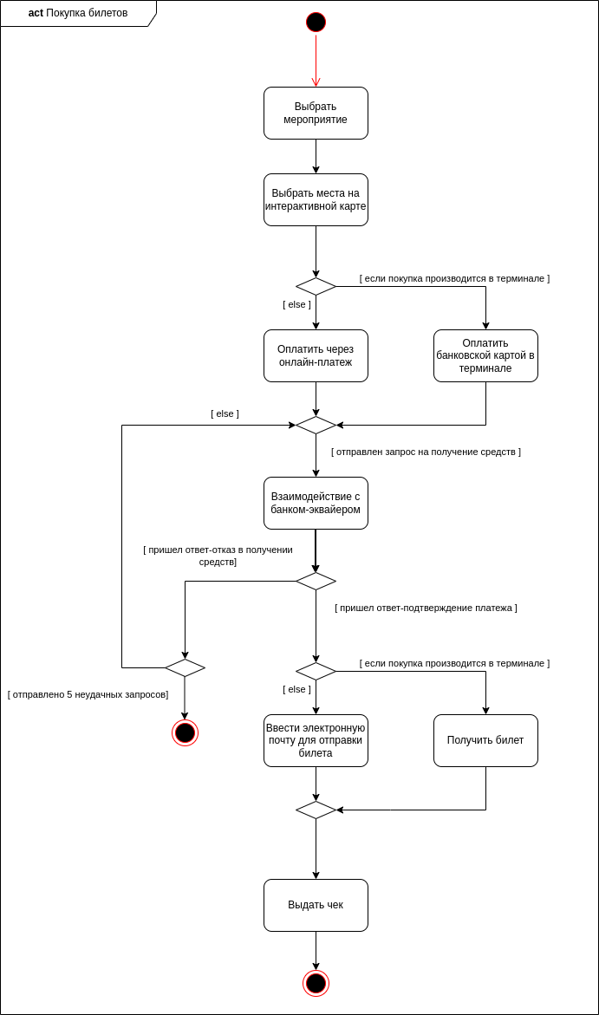
Описание:
Диаграмма деятельности, представленная на рис. 5, описывает алгоритм покупки билета:
- «Выбрать мероприятие» - пользователь выбирает мероприятие, на которое хочет купить билет
- «Выбрать места на интерактивной карте» - пользователь выбирает от 1 до 10 свободных мест на выбранном мероприятии
- Если пользователь приобретает билет в терминале на стадионе, он должен «Оплатить банковской картой в терминале» стоимость билетов. Если же пользователь приобретает билет онлайн, то он должен «Оплатить через онлайн-платеж»
- Далее идет взаимодействие с банковской системой: отправляется запрос в банк-эквайер на получение средств от клиента, в это время банк-эквайер налаживает связь с банком-эмитентом клиента, через который клиент производит оплату. После этого банк-эквайер возвращает ответ – результат операции. Ответ-подтверждение означает. Что операция прошла успешно, а ответ-отказ – что при оплате возникли проблемы. После 5 попыток на запрос средств покупка билетов останавливается.
- Если оплата произведена успешно, то пользователь «Получает билет», если пользовался терминалом, или «Вводит электронную почту для отправки билета»
- После этого пользователь «Получает чек»
Диаграмма последовательности
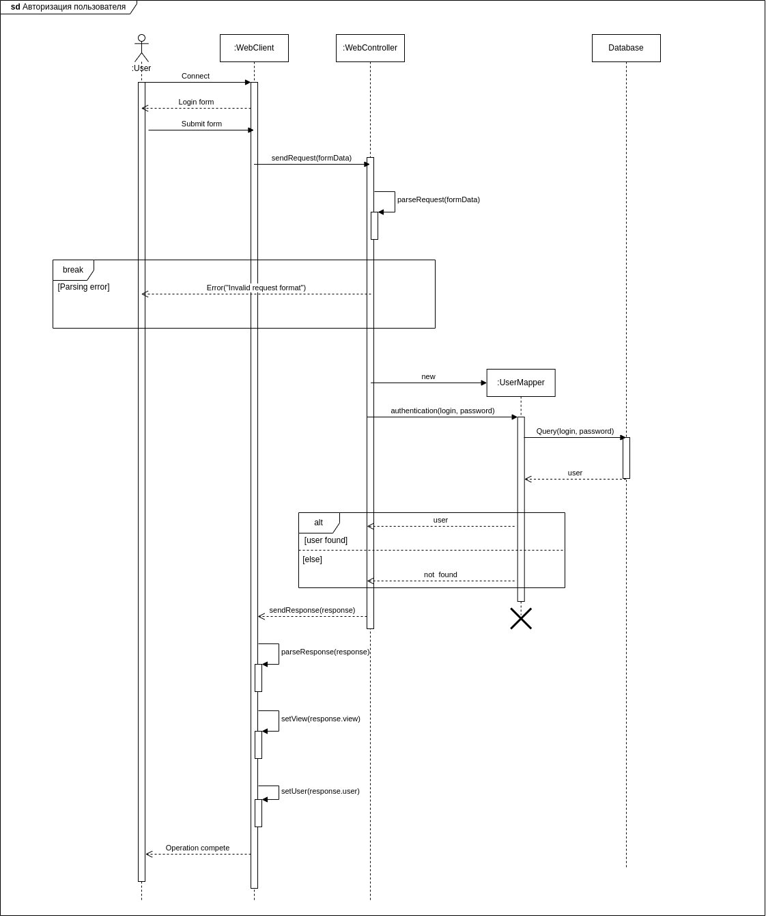Рисунок 6: Диаграмма последовательности (авторизация пользователя)
Описание:
На рис. 6 приведена диаграмма последовательности, описывающая процесс авторизации пользователя. Сначала актор (User) подключается в веб-клиенту (WebClient) и заполняет форму для авторизации. Далее веб-клиент формирует запрос и отправляет его на веб-сервер приложения (WebController), где запрос парсится. В случае, если парсинг данных не удался, пользователю возвращается страница с информацией об ошибке. Затем контроллер создает экземпляр объекта UserMapper для поиска пользователя в БД по введенным логину и паролю. Если соответствующей записи нет в БД, то пользователю возвращается информация об этом. В ином случае, на веб-клиент возвращается ответ от сервера, который парсится. Затем с помощью сеттеров обновляются соответствующие поля веб-клиента, и процесс авторизации завершен.

Рисунок 7: Диаграмма последовательности (покупка билета через сайт)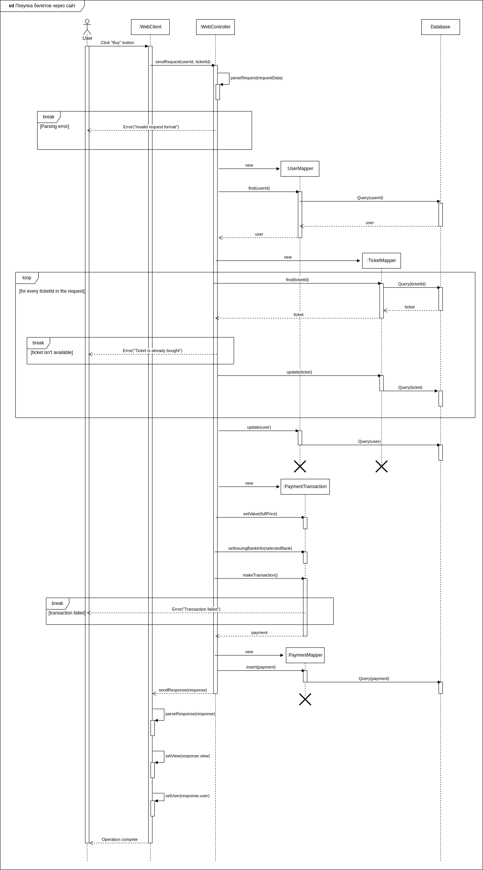
На рис. 7 представлена диаграмма последовательности, описывающая процесс покупки билета пользователем через веб-сайт. Сначала актор (User) нажимает на кнопку «Купить», затем веб-клиент формирует запрос и отправляет его на веб-сервер приложения (WebController), где запрос парсится. В случае, если парсинг данных не удался, пользователю возвращается страница с информацией об ошибке. Затем контроллер создает экземпляр объекта UserMapper для поиска пользователя, который отправил запрос. Далее контроллер создает экземпляр объекта TicketMapper для поиска выбранных пользователем билетов в БД. Если хотя бы один из выбранных билетов уже куплен, то пользователю возвращается ошибка с информацей об этом. В ином случае в БД обновляется информация о каждом выбранном пользователем билете (записываются данные о покупателе). Затем обновляется информация о самом пользователе, который выполнил запрос (обновляется список купленных билетов). Затем создается инстанс класса PaymentTransaction для проведения банковской транзакции, устанавливаются цена билета, выбранный пользователем банк-эмиттер и выполняется сама транзакция. Если во время транзакции произошла ошибка, то пользователю выводится сообщение об этом. Иначе в БД с помощью класса PaymentMapper заносятся данные о новой транзакции. Далее информация на стороне пользователя обновляется и выводится сообщение об успешном завершении операции.

Рисунок 8: Диаграмма последовательности (покупка билета через терминал)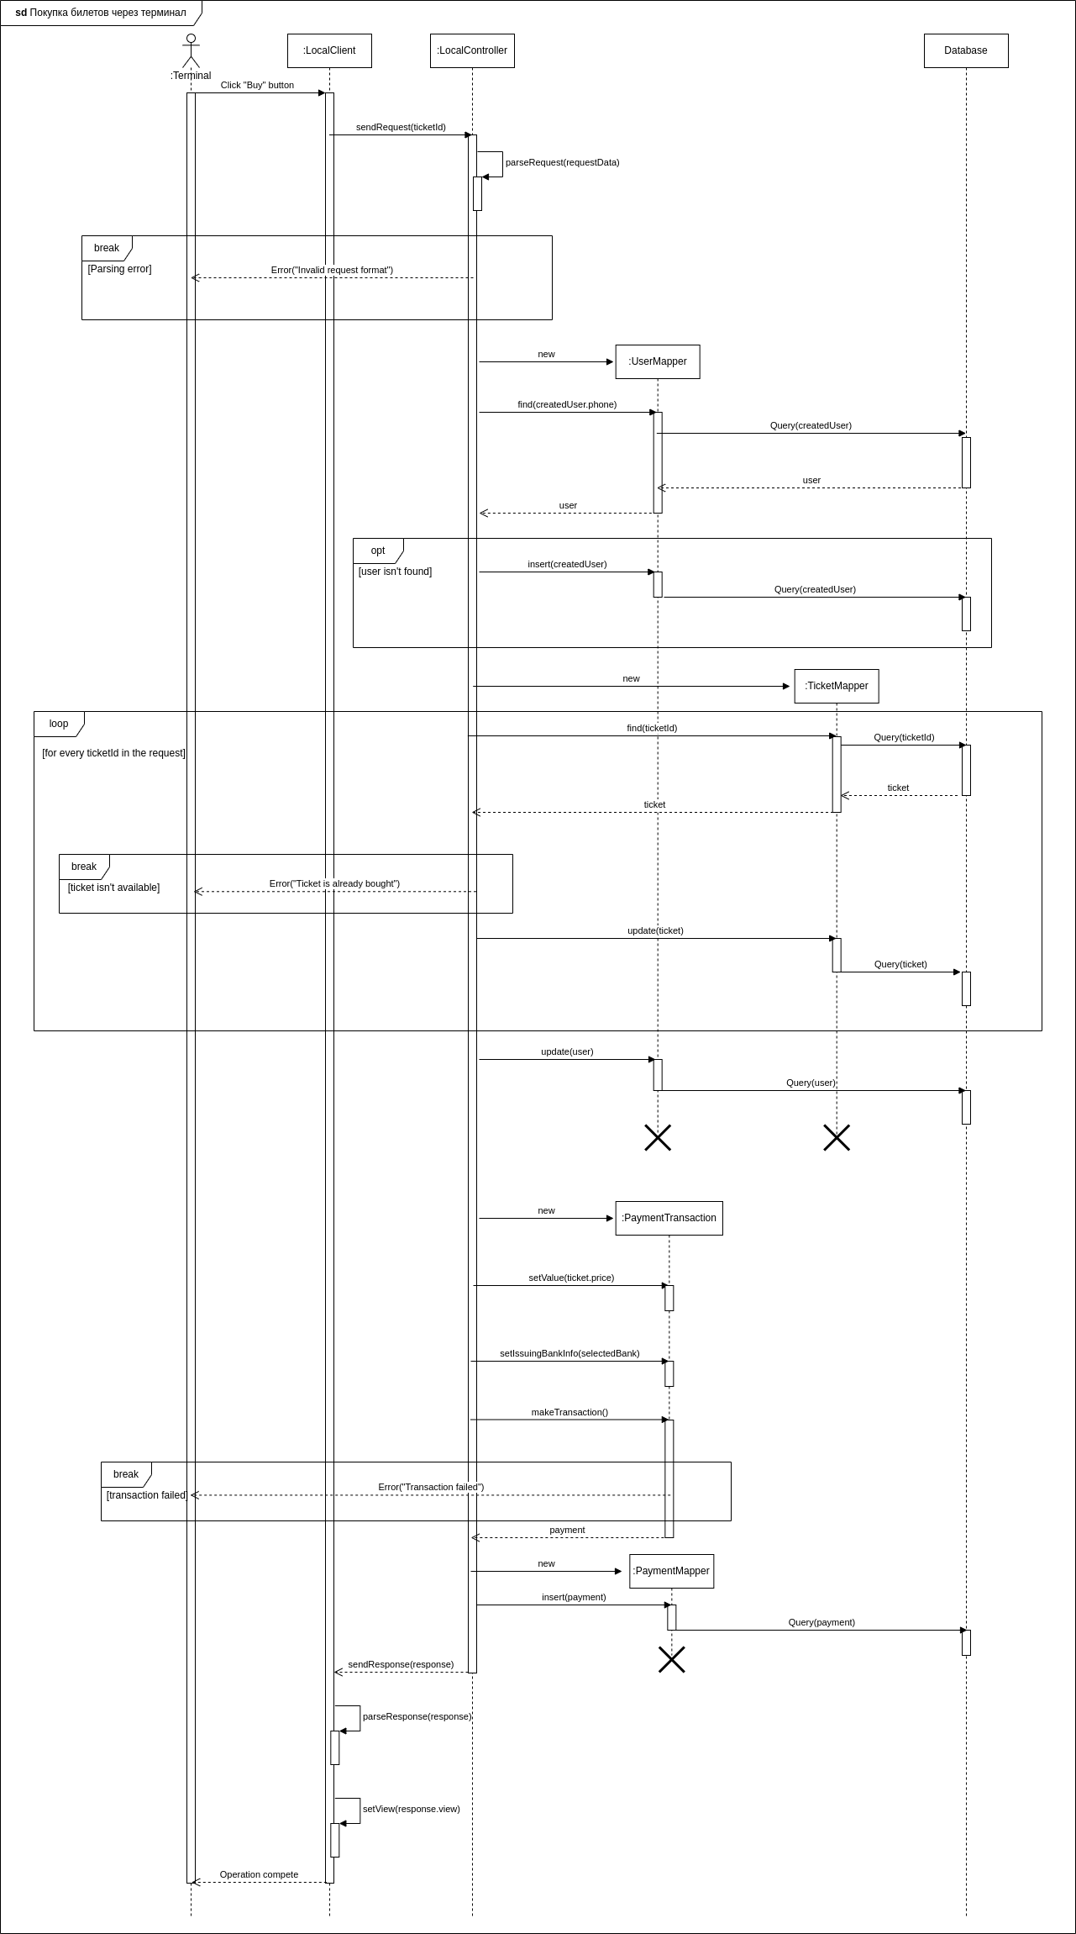
Описание:
Процесс покупки билета через терминал (см. рис. 8) отличается от покупки билета через веб-сайт тем, что если пользователь впервые покупает билеты, то предоставленные им данные (например, телефон) заносятся в БД. В ином случае, последовательность действий аналогична тем, которые представлены на предыдущей диаграмме (см. рис. 7).
Диаграмма коммуникации
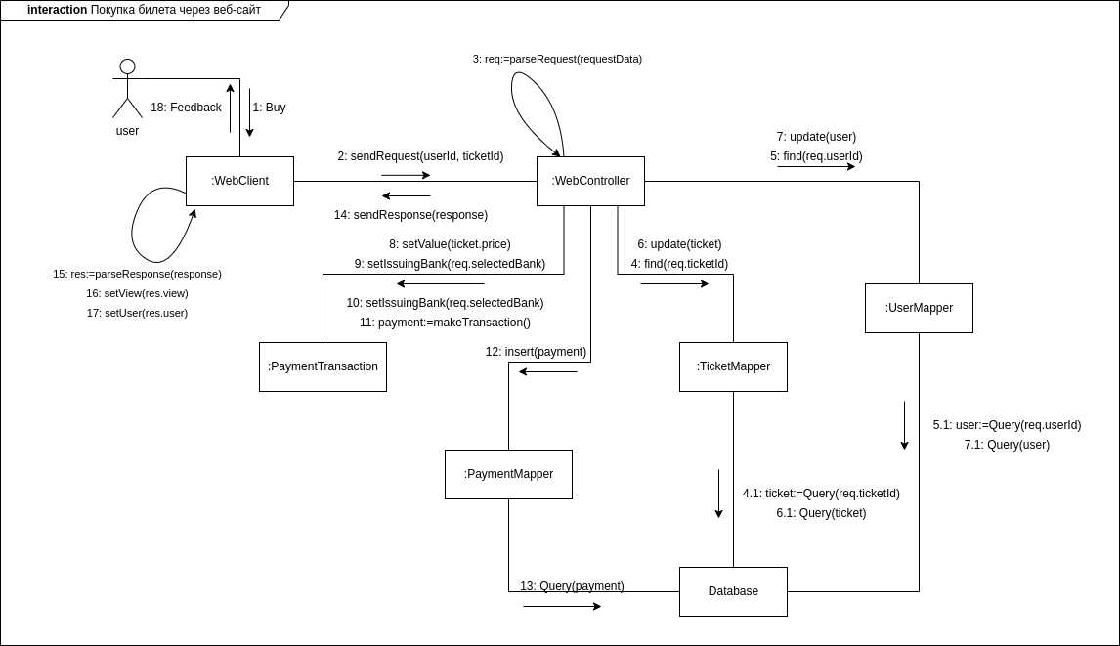Рисунок 9: Диаграмма коммуникации (покупка билета через веб-сайт)
Описание:
Семантически предоставленная диаграмма (см. рис. 9) похожа на диаграмму последовательности для покупки билета через веб-сайт (см. рис. 7). Здесь лишь добавлены связи между экземплярами классов.
Диаграмма компонентов
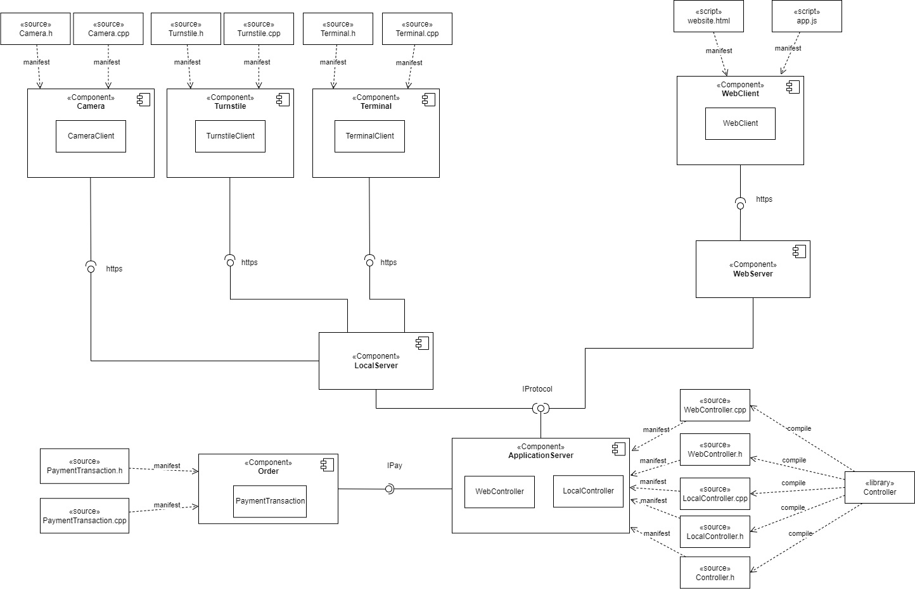Рисунок 10: Диаграмма компонентов
Описание:
На данной диаграмме (см. рис. 10) показаны особенности физического представления системы. Компонент WebClient, представляющий клиентскую сторону веб-приложения, общается с компонентом WebServer, который возвращает клиенту ответы в виде html-страниц. Компоненты Camera, Turnstile, Terminal объединяются в одну локальную сеть с LocalServer. LocalServer и WebServer взаимодействуют с ApplicationServer для обработки запросов. Для взаимодействия с платежными системами ApplicationServer использует компонент Order.
Диаграмма развертывания
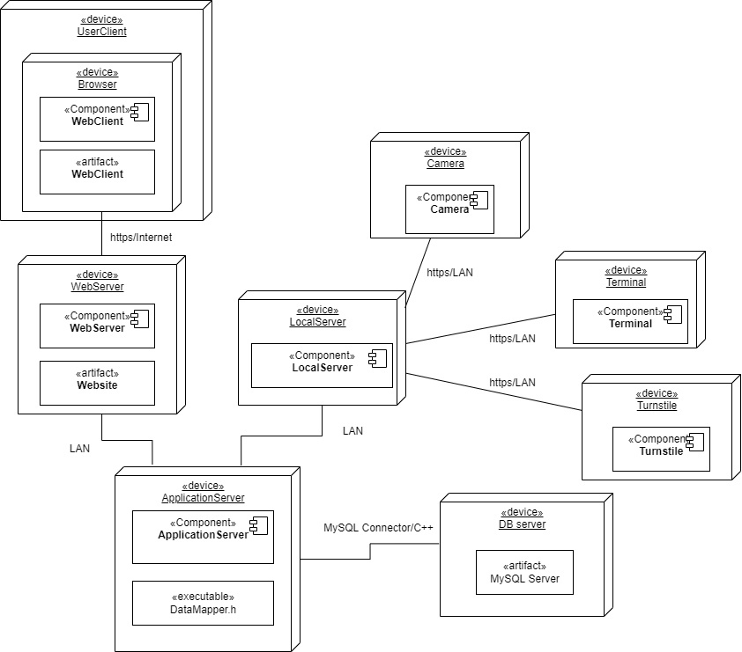Рисунок 11: Диаграмма развертывания
Описание:
На данной диаграмме (см. рис. 11) показаны как компоненты будут размещаться в физической структуре. UserClient по Internet соединяется с WebServer. WebServer, ApplicationServer, LocalServer, Camera, Terminal, Turnstile образуют единую закрытую локальную сеть. Обращение к базе данных MySQL происходит с помощью MySQL Connector/C++.
Диаграмма пакетов
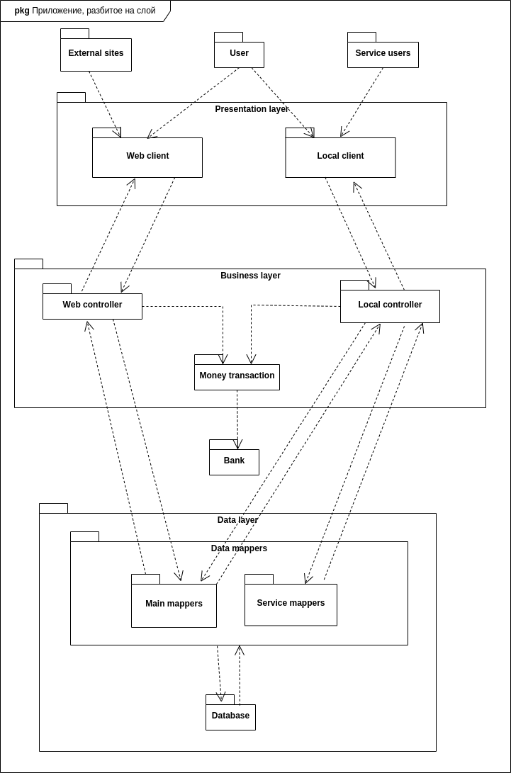Рисунок 12: Диаграмма пакетов
Описание:
Вся система разбита на слой: представление (Presentation), бизнес-логика (Business logic) и данные (Data).
External sites — сторонние сайты для покупки билетов, которые взаимодействуют с разрабатываемой системой с помощью пакета Web client. User — пользователь, который зашел на сайт стадиона для покупки билета. Service users — служебные пользователи: терминалы, камеры и турникеты, которые взаимодействуют с контроллером с помощью локального клиента.
Web controller и Local controller содержат контроллеры для взаимодействия по Интернету и по локальной сети соответственно. Money transaction содержит модули для выполнения банковских транзакции. Bank — банк, с которым происходит взаимодействие во время транзакции.
Data mappers — пакет, содержащий модули для «маппинга» записей из БД в экземпляры соответствующих классов. Main mappers - «мапперы», которыми пользуются обычные пользователи, Service mappers — служебные «мапперы», с которыми в основном работают служебные устройства: турникеты, камеры и терминалы. Database — пакет, содержащий модули для работы с БД.

